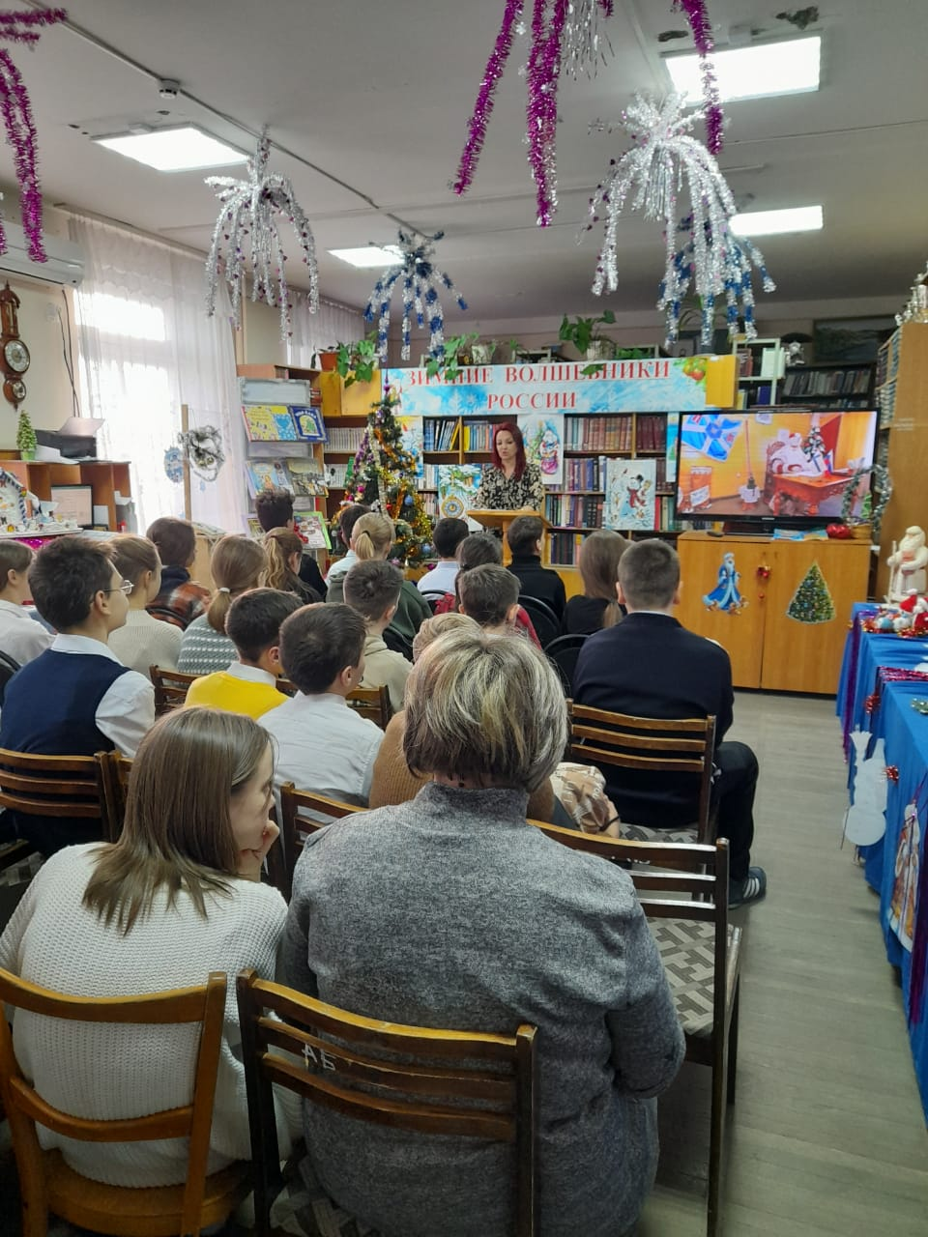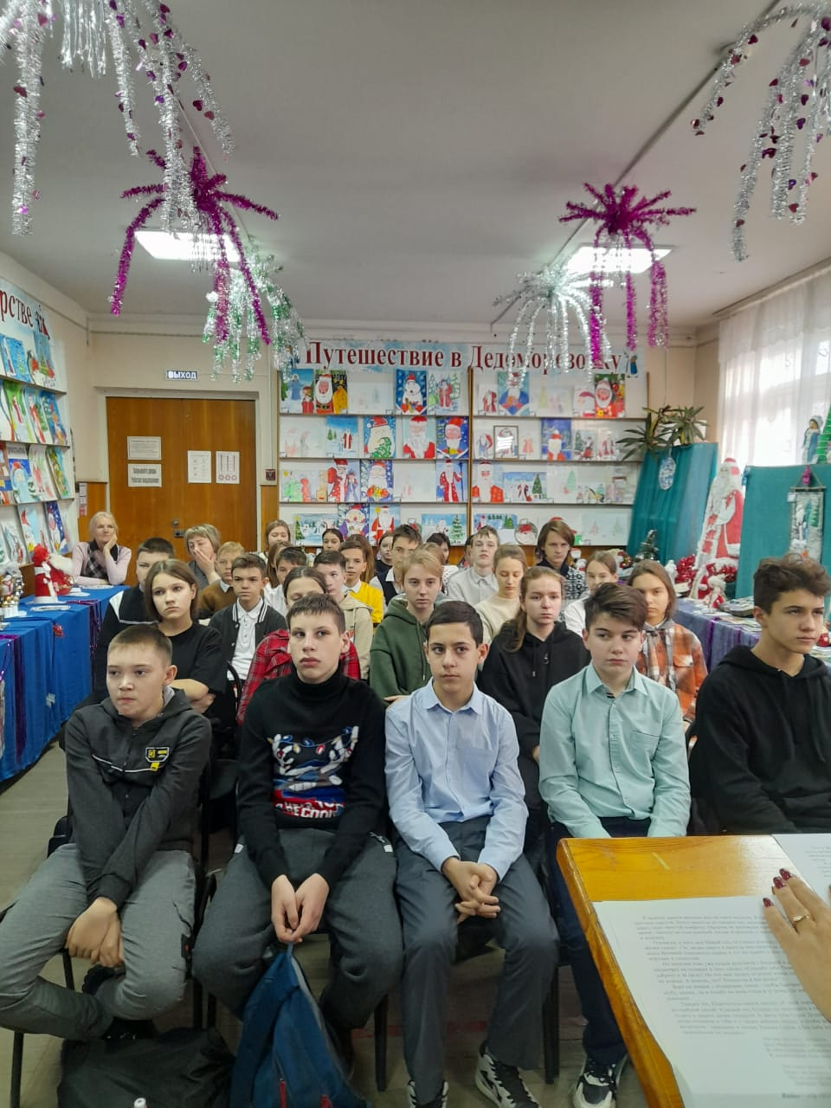

21 декабря 2022 года обучающиеся 7-х классов посетили читальный зал Межпоселенческой центральной районной библиотеки, в котором проходило мероприятие «Зимние волшебники России». Ребята узнали об истории возникновения Деда Мороза и традиции отмечать Новый год, посмотрели выставку работ, посвященных главному волшебнику, а также ответили на вопросы викторины.
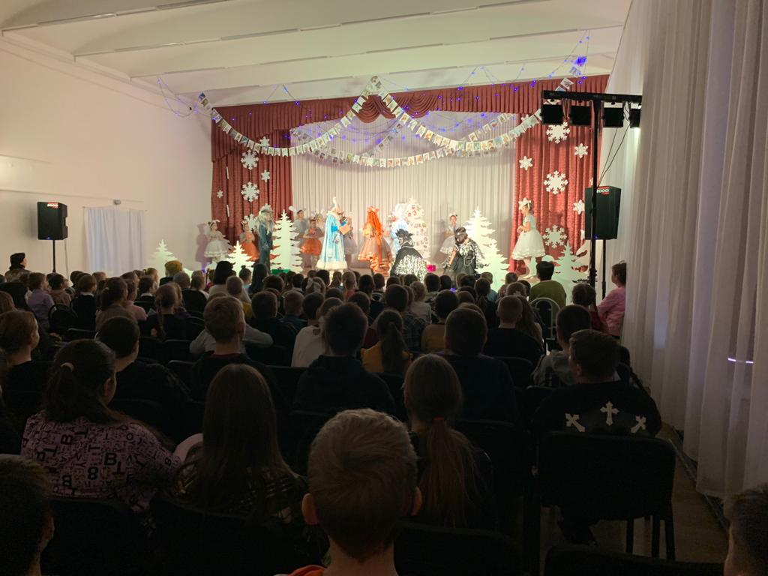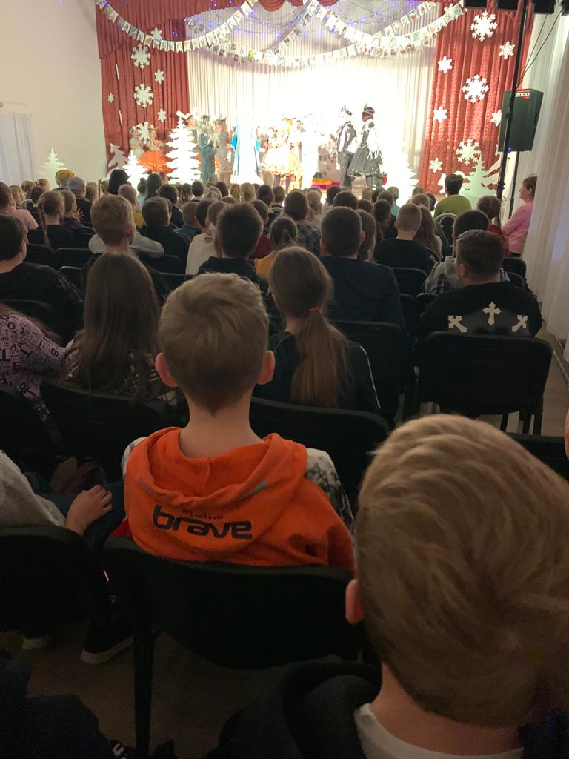
26 декабря учащиеся 6 «А» класса стали зрителями Новогоднего мюзикла, подготовленного обучающимися и педагогами ДШИ ст. Тбилисской. Ребята окунулись в волшебный мир сказки, созданный юными артистами.

